- Objet

Cette procédure définit le mode opératoire quant aux traitements des tâches de la corbeille Prestations solidarité

- Domaine d’application

 Cette corbeille sert pour les demandes d’aides effectuées par un adhérent.
Toutefois, suite au mailing envoyé pour les renouvellements de garantie, nous avons décidé de l’utiliser car son stock ne dépasse pas les 10 dossiers en attente.
Aussi, sont intégrés dans cette corbeille les dossiers où lors du renvoi du BA par ‘l’adhérent, il y a juste une mise à jour du dossier sur Wynsure à effectuer.

- Description

III.1. GED

- Se positionner dans la corbeille PRESTATIONS SOLIDARITE

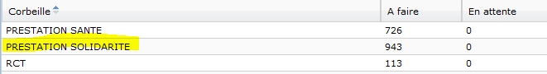

- Trier par date de création pour débuter toujours par la date la plus ancienne à l’aide de la petite flèche

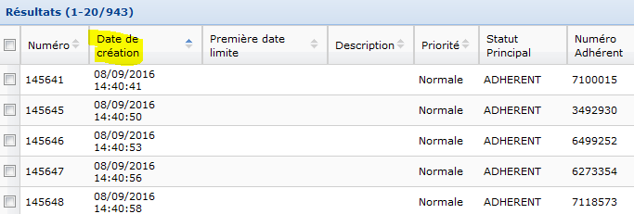

- Ouvrir une tâche (de ce fait vous la réservez)
- Etudier le dossier
Exemple :
Voici l’enveloppe T et le BA pour un renouvellement

On passe d’un document à un autre en cliquant sur l’ascenseur

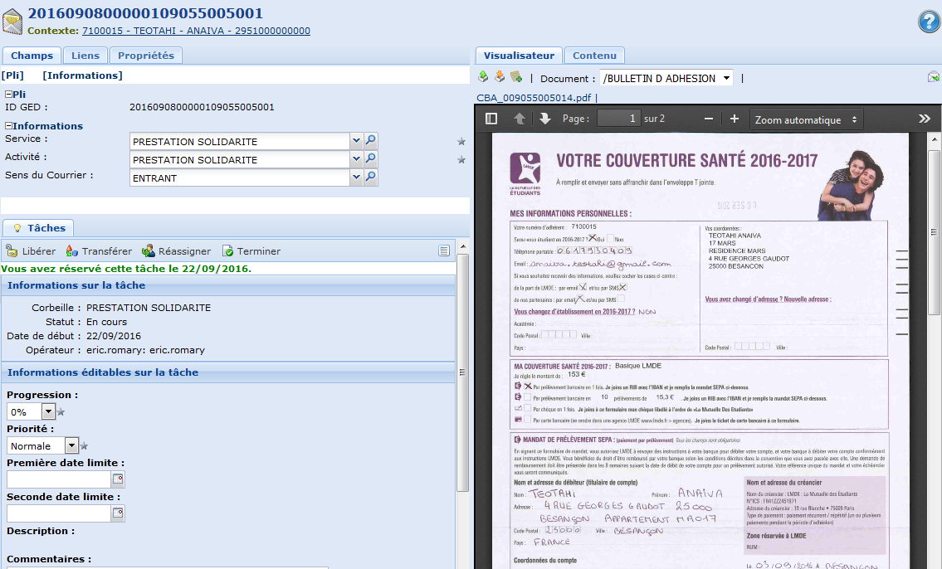


III.2. WYNSURE

- Ouvrir Wynsure :
- Chercher une personne avec le n° adhérent indiqué sur le BA


- Se positionner en modification sur la partie synthèse de personne :
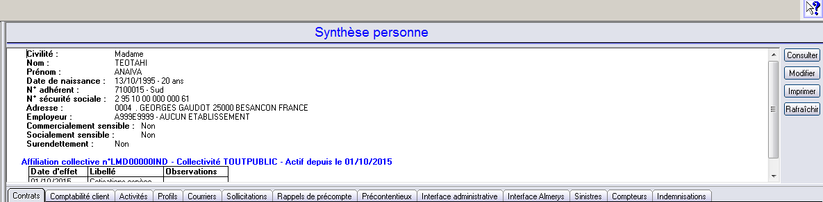

- Procéder à la mise à jour du dossier
  - Modification d’adresse : cf. procédure

  - L’adresse se modifie sur l’onglet adresse
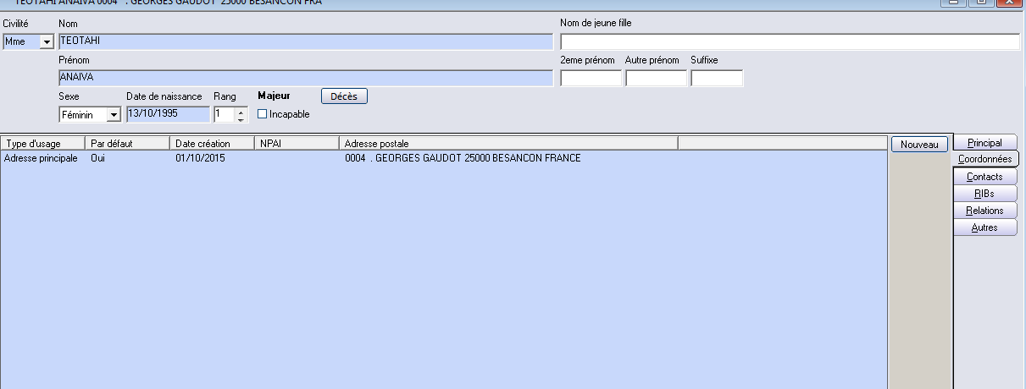

Cliquer sur l’adresse implique l’apparition de 3 boutons

Si l’adresse doit être modifiée, on clique sur 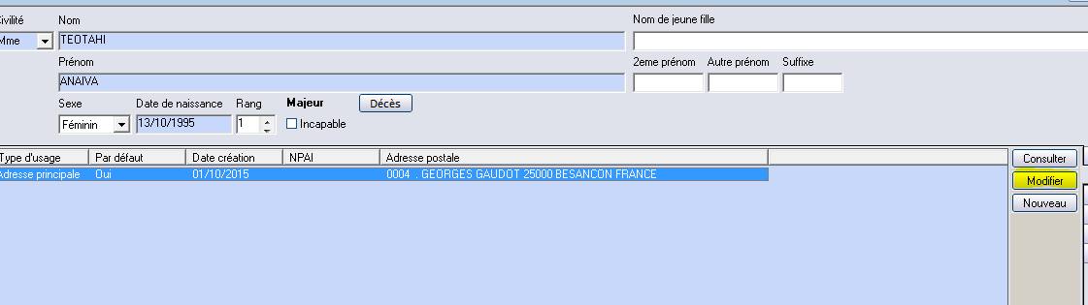

On clique ensuite sur version, parce qu’on ne doit surtout pas écraser l’ancienne adresse
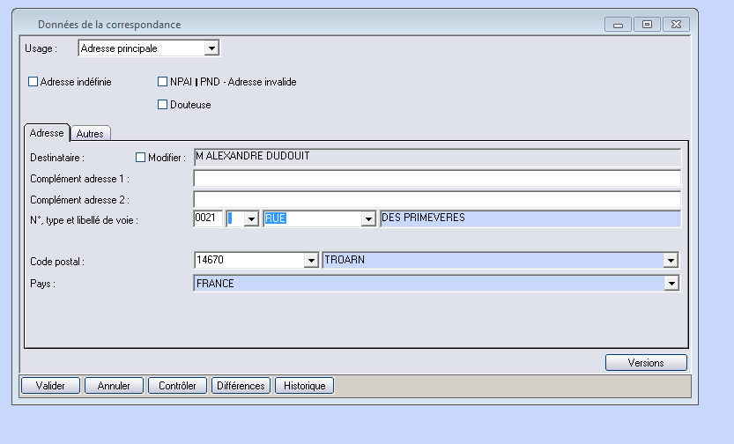

Ensuite on saisit la nouvelle adresse avec le numéro de téléphone et le mail.

En revanche si le n° de téléphone ou le mail doivent être modifiés ou rajoutés alors dans ce cas vous cliquez que sur modifier et vous remplacez ou complétez l’adresse et le numéro de téléphone. (Ne surtout pas cliquer sur « VERSION » si vous devez changer que le mail ou le téléphone)

- Faire la modification

  - Le n° de téléphone et l’adresse mail se modifient sur l’onglet « Autres »

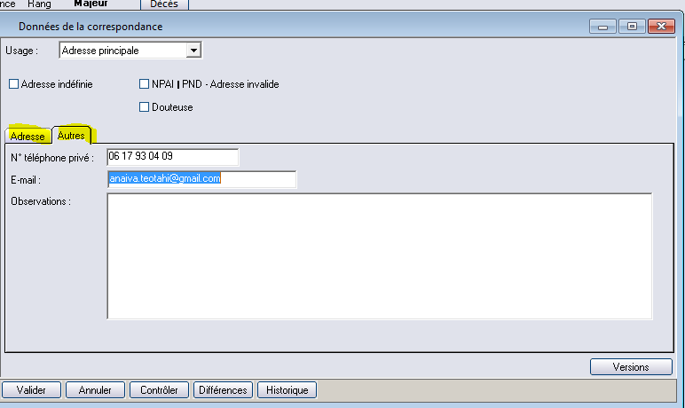

Dans notre exemple l’adhérente demande à passer en prélèvement,
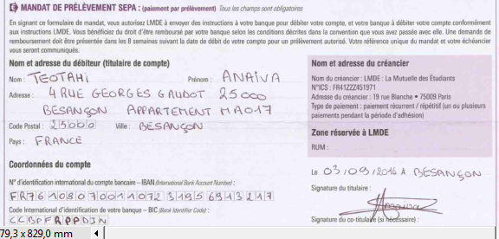

- Si le RIB et SEPA sont déjà enregistrés : Transférer la tâche dans la corbeille superviseur avec le commentaire suivant dans la GED :
«MAJ à effectuer, changement de paramétrage de facturation à effectuer à transférer dans adhésion complexes »

CAS PARTICULIERS

- Si le RIB est différent : transférer la tâche dans la corbeille superviseur avec le commentaire suivant dans la GED :
« Renouvellement automatique, MAJ à effectuer, changement de paramétrage de facturation à effectuer à transférer dans adhésion complexes »

- Si le mandat SEPA n’est pas rempli ou pas signé et daté : faire un mail à l’adhérent et joindre le Mandat Sepa vierge, mettre le commentaire « mail envoyé pour SEPA non rempli + RIB » enregistrer et terminer la tâche.

- Si règlement par chèque ou CB : basculer cette tâche dans corbeille superviseur, avec le commentaire suivant « Renouvellement automatique, MAJ du moyen de paiement à effectuer, changement de paramétrage de facturation à effectuer à transférer dans adhésion complexes »

- S’il s’agit d’une montée ou descente de gamme (=changement de garantie d’une année à l’autre): mettre le commentaire « changement de gamme à traiter » changer l’activité à « changement formule santé », enregistrer et transférer aux « superviseurs gestions des contrats ».

Exemple

    - L’étudiant avait en 2015/2016 une Soins Courants et il veut une Essentielle LMDE en 2016/2017 : c’est une montée en gamme
    - L’étudiant avait en 2015/2016 une Optimum Forfaits et veut une Basique LMDE pour 2016/2017 : c’est une baisse de gamme

GARANTIE 2015/2016 | GARANTIE 2016/2017
Plus Etudiants | Plus Etudiants
Plus LMDE | Plus LMDE
Coups Durs | Mini LMDE
Coups Durs + Plus Etudiants | Mini LMDE+ Plus Etudiants
Coups Durs + Plus LMDE | Mini LMDE+ Plus LMDE
Coups Durs +ADE | Mini LMDE
Soins courants | Basique LMDE
Soins courants + Plus Etudiant | Basique LMDE + Plus Etudiants
Soins courants + Plus LMDE | Basique LMDE + Plus LMDE
Soins courants + ADE | Basique LMDE
Tous Soins | Essentielle LMDE
Tous soins +ADE | Essentielle LMDE
Forfaits | Zen LMDE
Forfaits +ADE | Zen LMDE
Optimum Forfaits | Zen LMDE
Optimum Forfaits+LMDE | Zen LMDE

- S’il s’agit d’une demande de résiliation envoyée avant le 31/08/2016 : mettre le commentaire « radiation à traiter » changer l’activité à « radiation adhérent », enregistrer et transférer aux « superviseurs gestions des contrats ».

- Suivi des modifications

Version | Date | Modifications | Etablie par | Vérifiée par | Approuvée par
01 | 24/09/2016 | Création | Responsable plateau | Référent métier Contrat  Formatrice

